Môn học: Toán ; Lớp 3
Tên bài học Bài : BẢNG NHÂN 6 ( Tiết 1+2)
Số tiết: 13+14
Thời gian dạy: 25,26 tháng 9 năm 2024
I. YÊU CẦU CẦN ĐẠT:
1. Năng lực
- Tìm được kết quả các phép tính trong bảng nhân 6 và thành lập bảng nhân 6
- Vận dụng bảng nhân 6 để tính nhẩm
- Phát triển năng lực lập luận, tư duy toán học và năng lực giao tiếp toán học
- Chủ động học tập, tìm hiểu nội dung bài học. Biết lắng nghe và trả lời nội dung trong bài học.
- tham gia tích cực trò chơi, vận dụng.
- Thực hiện tốt nhiệm vụ trong hoạt động nhóm.
2. Phẩm chất
- Có ý thức giúp đỡ lẫn nhau trong hoạt động nhóm để hoàn thành nhiệm vụ.
- Chăm chỉ suy nghĩ, trả lời câu hỏi; làm tốt các bài tập.
- Giữ trật tự, biết lắng nghe, học tập nghiêm túc.
II. ĐỒ DÙNG DẠY HỌC
- Mỗi Hs 10 thẻ, mỗi thẻ 6 chấm tròn trong bộ đồ dùng học Toán
- Kế hoạch bài dạy, bài giảng Power point.
- SGK và các thiết bị, học liệu phục vụ cho tiết dạy.

III. HOẠT ĐỘNG DẠY HỌC
Hoạt động của giáo viên | Hoạt động của học sinh | HĐBT
1. Hoạt động mở đầu(3’)
- Cho HS hát  -GV dẫn dắt vào bài học mới  - GV yêu cầu hs quan sát bức tranh trong sgk được phóng to lên máy chiếu, nói với bạn về nội dung bức tranh  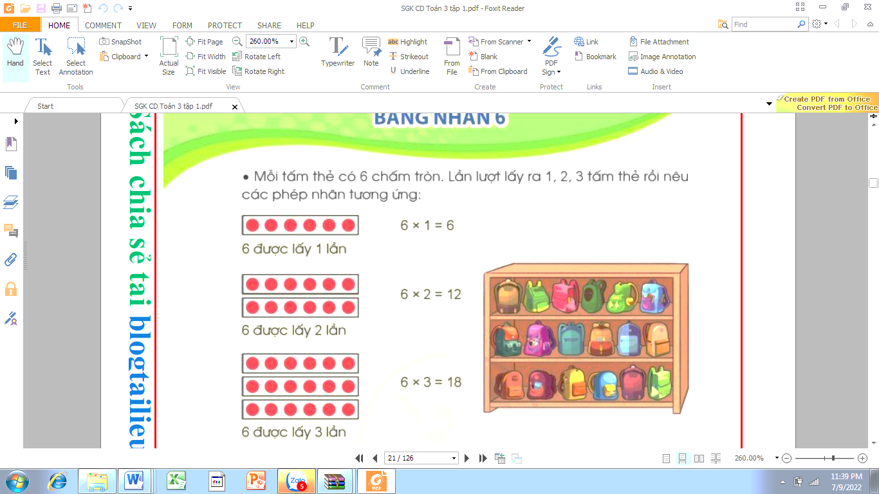  Gv đặt câu hỏi:  + Để biết có tất cả bao nhiêu bạn con làm như thế nào ?  + 6 được lấy mấy lần?  + Nêu phép nhân tương ứng  + Nếu thêm 1 ngăn nữa thì ta có phép nhân nào?  - GV dẫn dắt vào bài mới: Bảng nhân 6 ( tiết 1) | - Cả lớp hát  - HS lắng nghe  - HS lắng nghe.  - Hs quan sát tranh, nói với bạn bên cạnh về những điều quan sát được từ bức tranh: mỗi ngăn có 6 chiếc ba lô, 3 ngăn có 18 ba lô  Hs trả lời:  + lấy 6 + 6 + 6 = 18  + 6 được lấy 3 lần  6 x 3 = 18  6 x 4  - HS lắng nghe. | -Em Cách hát cùng các bạn.
2. Hoạt động hình thành kiến thức mới(15’)
Hoạt động 1: Hướng dẫn Hs thành lập Bảng nhân 6  Gv yêu cầu Hs lấy ra các tấm thẻ, mỗi thẻ có 6 chấm tròn trong bộ đồ dùng Toán, rồi lần lượt nêu các phép nhân tương ứng  Gv hướng dẫn hs thực hiện phép nhân 6 x 1  + Tay đặt 1 tấm thẻ 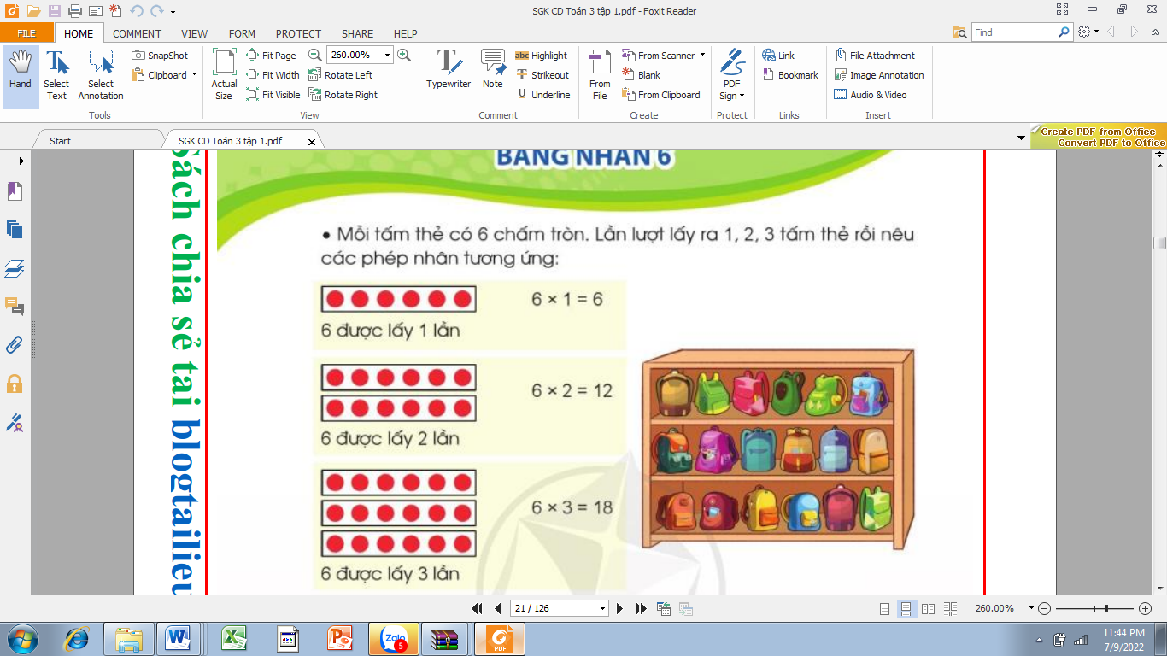, miệng nói:  6 được lấy 1 lần. Ta có phép nhân 6 x 1 = 6  + Lần lượt, hs thực hiện các phép nhân:  6 x 2; 6 x 3  - GV yêu cầu HS tìm kết quả của các phép nhân còn lại  6 x 4 = ? 6 x 8 = ?  6 x 5 = ? 6 x 9 = ?  6 x 6 = ? 6 x 10 = ?  6 x 7 = ?  - GV nhận xét, tuyên dương  Hoạt động 2: Gv giới thiệu bảng nhân 6  -Gv chiếu bảng nhân 6 lên bảng  -Gv yêu cầu hs đọc, chủ động ghi nhớ bảng nhân 6  Hoạt động 3: Chơi trò chơi “ Đố bạn”  - 2 hs ngồi cùng bàn đố nhau trả lời kết quả của các phép tính trong bảng nhân 6. Một hs đọc phép tính, hs kia đọc kết quả, hs nhận xét kết quả. Sau đó đổi vai, một bạn hỏi 1 bạn trả lời  - GV nhận xét, tuyên dương | - HS lấy các tấm thẻ theo yêu cầu  -HS làm theo mẫu  -Hs thực hiện:  - Hs thảo luận nhóm 4 để tìm ra kết quả của các phép nhân theo các cách khác nhau:  +Sử dụng thẻ chấm tròn  + Thêm 6 vào kết quả của 6 x 3  Ta được kết quả của 6 x 4 .....  -Hs lắng nghe  -Hs quan sát, đọc thầm bảng nhân 6  - 2 Hs ngồi cùng bàn đọc cho nhau nghe  Hs chơi trò chơi “ Đố bạn”  -Hs lắng nghe | - Hướng dẫn các em HSC học thuộc bảng nhân tại lớp.  -Em Cách viết số 11 cô câm tay.Ôn lại các số từ 10 đến 15.
3. Hoạt động luyện tập – thực hành(10’)
Bài 1. (Thực hiện theo cặp) Tính nhẩm?  - GV mời 1 HS nêu YC của bài  - Yêu cầu học sinh tính nhẩm các phép tính trong bảng nhân 6 và hoàn thành bài vào vở.  6 x 2= 6 x 8 = 6 x 3 =  6 x 6 = 6 x 5 = 6 x 6 =  6 x 1 = 6 x 9 = 6 x 4 =  6 x 7 = 6 x 10 = 6 x 6=  - Yêu cầu hs đổi chéo vở, chia sẻ kết quả  - GV nhận xét, tuyên dương. | - 1 HS nêu: Tính nhẩm  - HS làm vào vở  - HS đổi vở, đặt câu hỏi cho nhau đọc phép tính và nói kết quả tương ứng với mỗi phép tính  -HS nghe | - Hướng dẫn các em HSC làm được bài tập
4. Hoạt động vận dung, trải nghiệm(7”)
- GV tổ chức trò chơi “ Hái hoa dân chủ” sau bài học để củng cố bảng nhân 6  Câu 1: 6 x 2 = ? Câu 2: 6 x 6 = ?  Câu 3: 6 x 5 = ? Câu 4: 6 x 7 = ?  - Gv nhận xét, tuyên dương | - HS tham gia để vận dụng kiến thức đã học vào thực tiễn.  - HS trả lời:  - HS nghe
IV. ĐIỀU CHỈNH SAU BÀI DẠY:

